

令和７年
8月１日
第4号
文責：一山由美

つるむすめ

学校ＨＰＱＲコード↑

自他を大切に 夢（めあて・目標） に向かって
自ら学び 挑戦（考動）する子供 ～ 地域とともに 笑顔のために ～

事故０・大きなケガ０ 無事に１学期を終了

７月１８日（金）、１学期の終業式を行いました。１学期大きな事故やけが・病気等もなく無事に終了式を終えることができ職員一同大変嬉しく思います。保護者及び湯出光明童園・地域の皆様方には、常に子ども達を見守りご支援いただきましたことに深く感謝申し上げます。ありがとうございました。
子ども達は、７月１９日（土）から８月２７日（水）までの４０日間という長い休みに入りました。終業式では、１学期の児童の頑張りと夏休みの過ごし方について話をしました。１学期の大きな行事として、５月に実施しました運動会。体育館での実施ではありましたが、子ども達の素晴らしいパフォーマンスにより多くの方々に感動を与えてくれました。一つ一つの行事等を終えることで、成長を重ねてきた子ども達です。
学校で過ごす日数は，年間約２００日です。夏休みは、その五分の一に当たり、沢山の時間を有します。一人一人がしっかり目標を持ち、やり続けることができれば、成果が出ること間違いありません。
「歳月人を待たず」という言葉あります。これは、時間の流れは誰にも止められない、貴重な時間を無駄にせず 有効に使って欲しいという意味が込められています。子ども達には、是非とも夏休みの目標を決めて、一日一日の時間を大切に過ごして欲しいと話しました。
児童の教育活動を支えてくださる皆様に感謝
本年度も毎週月曜日朝の時間の「本の読み聞かせ」、総合的な学習の時間等の「七滝太鼓」、３・４年生書写の時間の「毛筆の学習」では、継続的にご支援をいただきました。
３月に地域の皆様に配付致しました「あなたもが学校支援員になりませんか！」の学校支援員（ボラティア）募集により新たに２名の方にお世話になることになりました。深く感謝申し上げます。※引き続き募集を承っております。
【本の読み聞かせ支援：永野様・草野様】毎週月曜日８時２０分～８時３５分までの １５分間を使って、様々な本の読み聞かせを行っていただいています。近年活字を読む機会が少なくなっている状況の中で貴重な時間となっています。
【七滝太鼓支援：吉海様】
本年度も児童のために新曲「七滝太鼓」の曲を作っていただきました。初めて太鼓を叩く児童もいますが、大変関心を持って励んでいます。先ずは、地域の夏祭り「鈴虫祭り」に向けて６月より練習を開始しました。
【３・４年生書写支援：荒木様】 ３年生にとっては、初めての学習内容とあって道具の名前や机上の準備の仕方等、一つ一つ丁寧に分かりやすく指導いただきました。また、指導方法については、担任にとっても多くのことを学べる機会となっています。

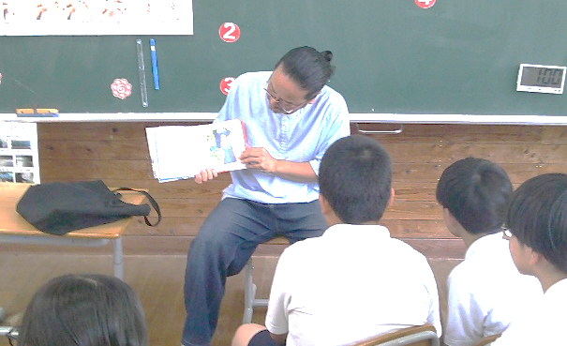
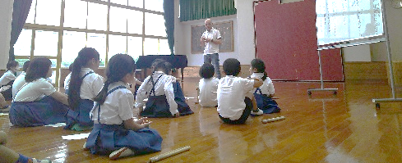
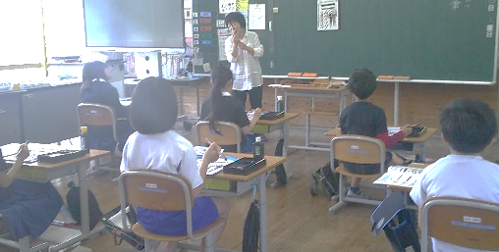
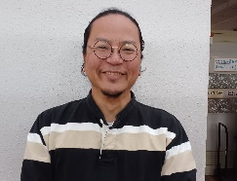
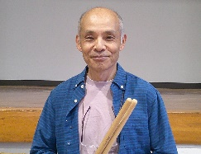
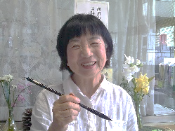

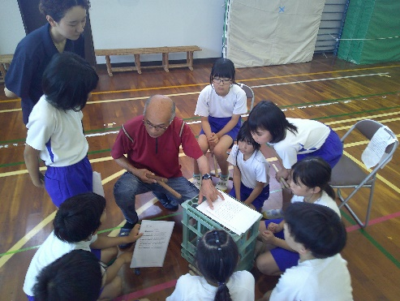
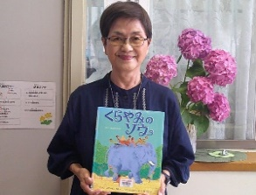
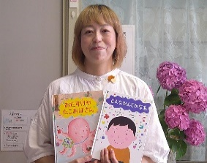
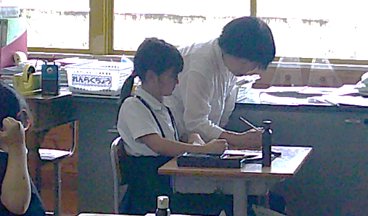

第1回学校運営協議会「鶴の子育成協議会」開催
７月４日（金）会員１１名の方々に来校いただき第1回学校運営協議会（SC）「鶴の子育成協議会」を開催致しました。昨年に引き続き会長を小嶋良介様、副会長を谷川嗣子様にお願いすることができました。また、本年度より水俣市立水俣第一中学校長の吉本裕康様にも会員になっていただき小中連携を強化してまいります。本年度、最初ということで学校経営方針の概要説明を行い、皆様方から承認をいただくことができました。
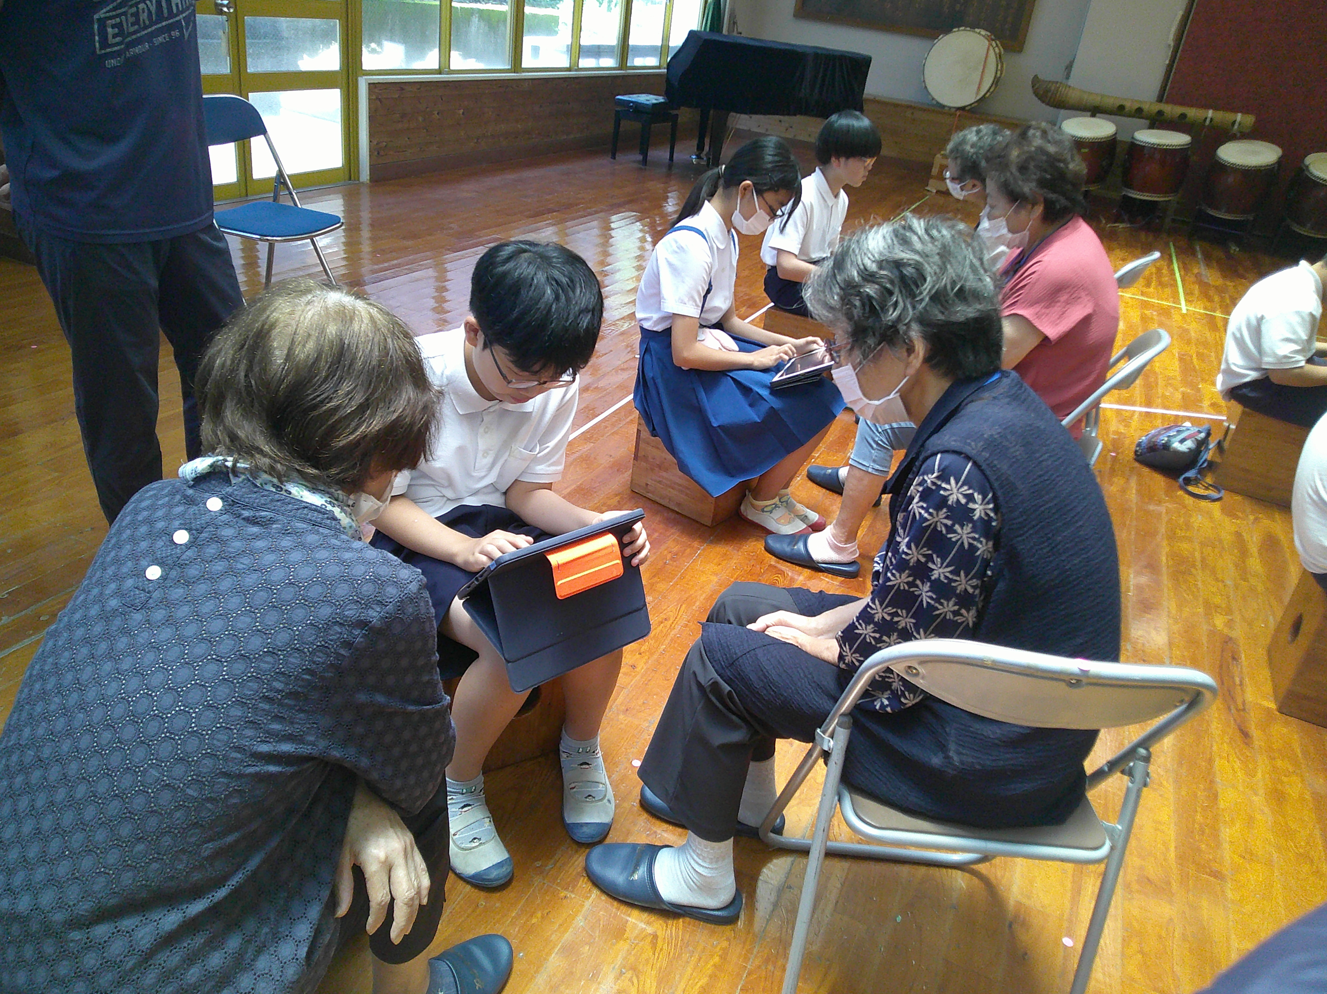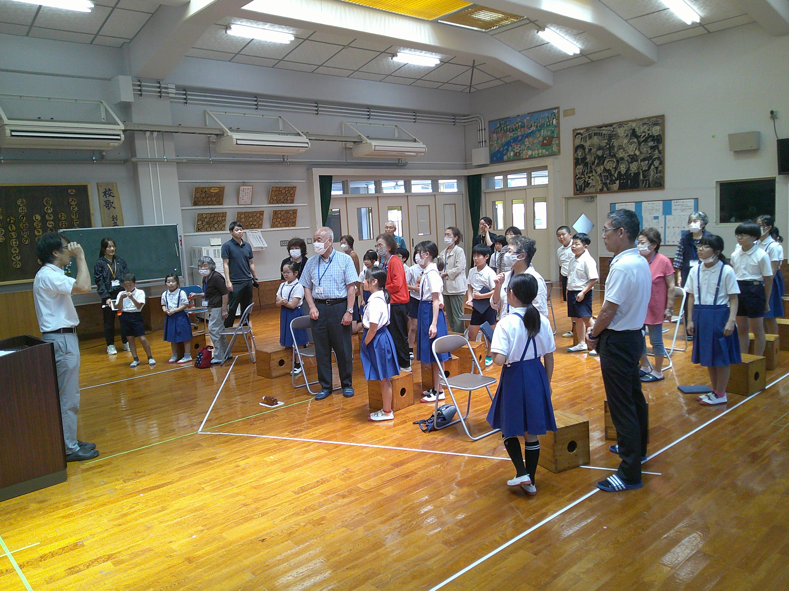その後、授業参観を実施し情報交換を行いました。５月に実施した体育館での運動会の反省を含めて感想をお一人お一人にいただきました。本校の課題として特に「挨拶」があがりました。毎日朝と帰りには、職員室まできて一人一人の児童が挨拶をしてくれています。校内では挨拶ができても活用の場として地域等では難しい現状です。「挨拶」は、社会性を育成するためにも良好な人間関係を築く基盤となります。さらに学校としても「挨拶」につて継続した指導を実施してまいります。
鶴の子スクール開校式
７月１５日（火）第1回「鶴の子スクール」を
開催致しました。地域住民の方々と共に学ぶ場
として、鶴の子スクールが開講し９年目を迎えま
した。当日は、開講を目指し尽力されました水俣市立水俣第一小学校長丸尾様の出席の下開校式を行うことができました。本年は１６名の地域の方に参加していただきながら児童と沢山触れ合い、一緒に学び、普段気づかない感じることのない観点から新たな考えを互いに共有できる機会とし、なお地域の方々とつながりを深めていきたいと考えます。
これからの1年間で８回行ってまいります。開校式後は、５・６年生児童の紹介及びタブレットを活用して、会員のお一人お一人に趣味や特技等を聴きとりながら紹介カードを上手に作成しました。
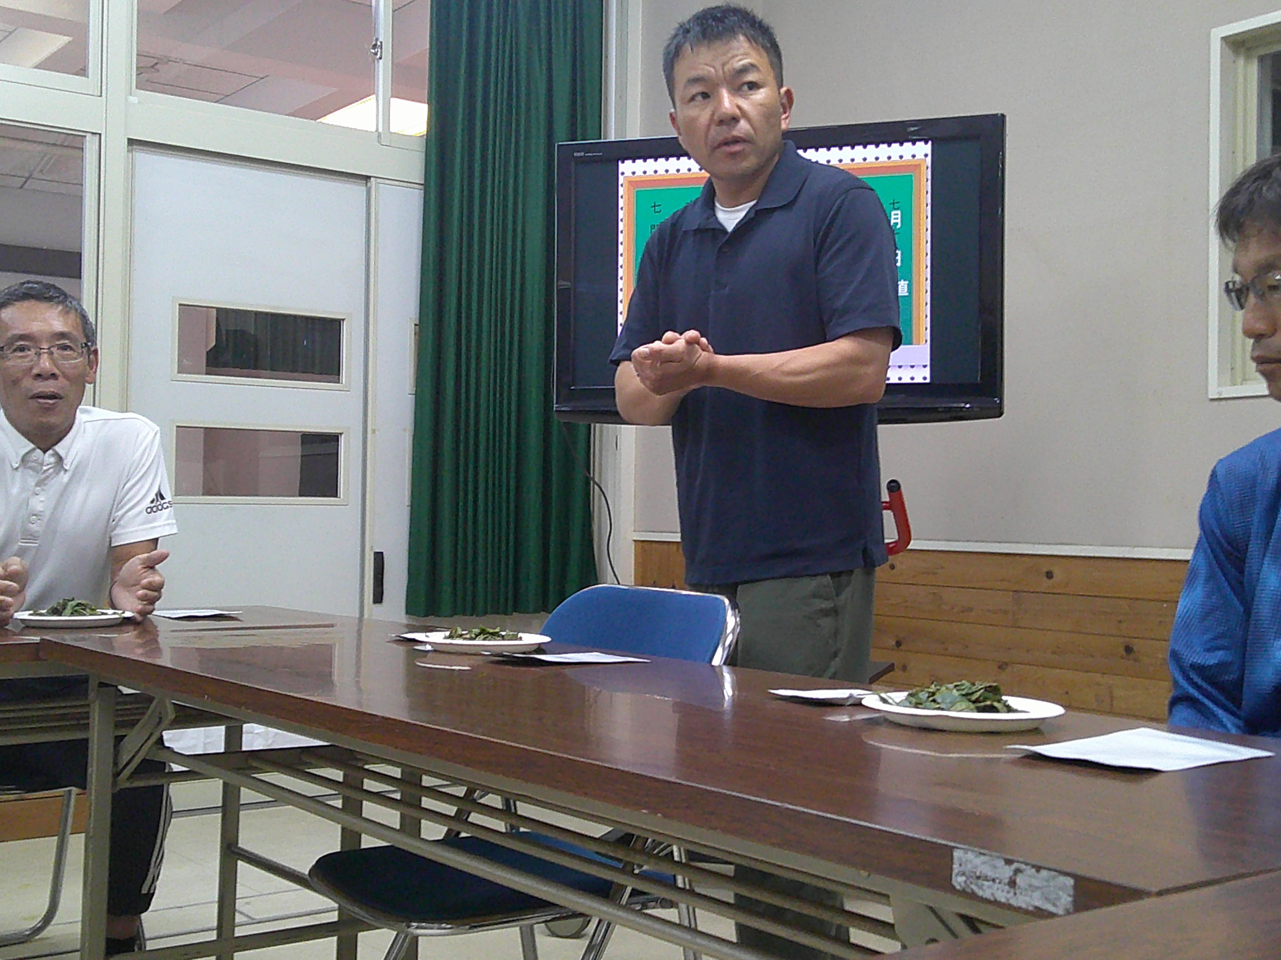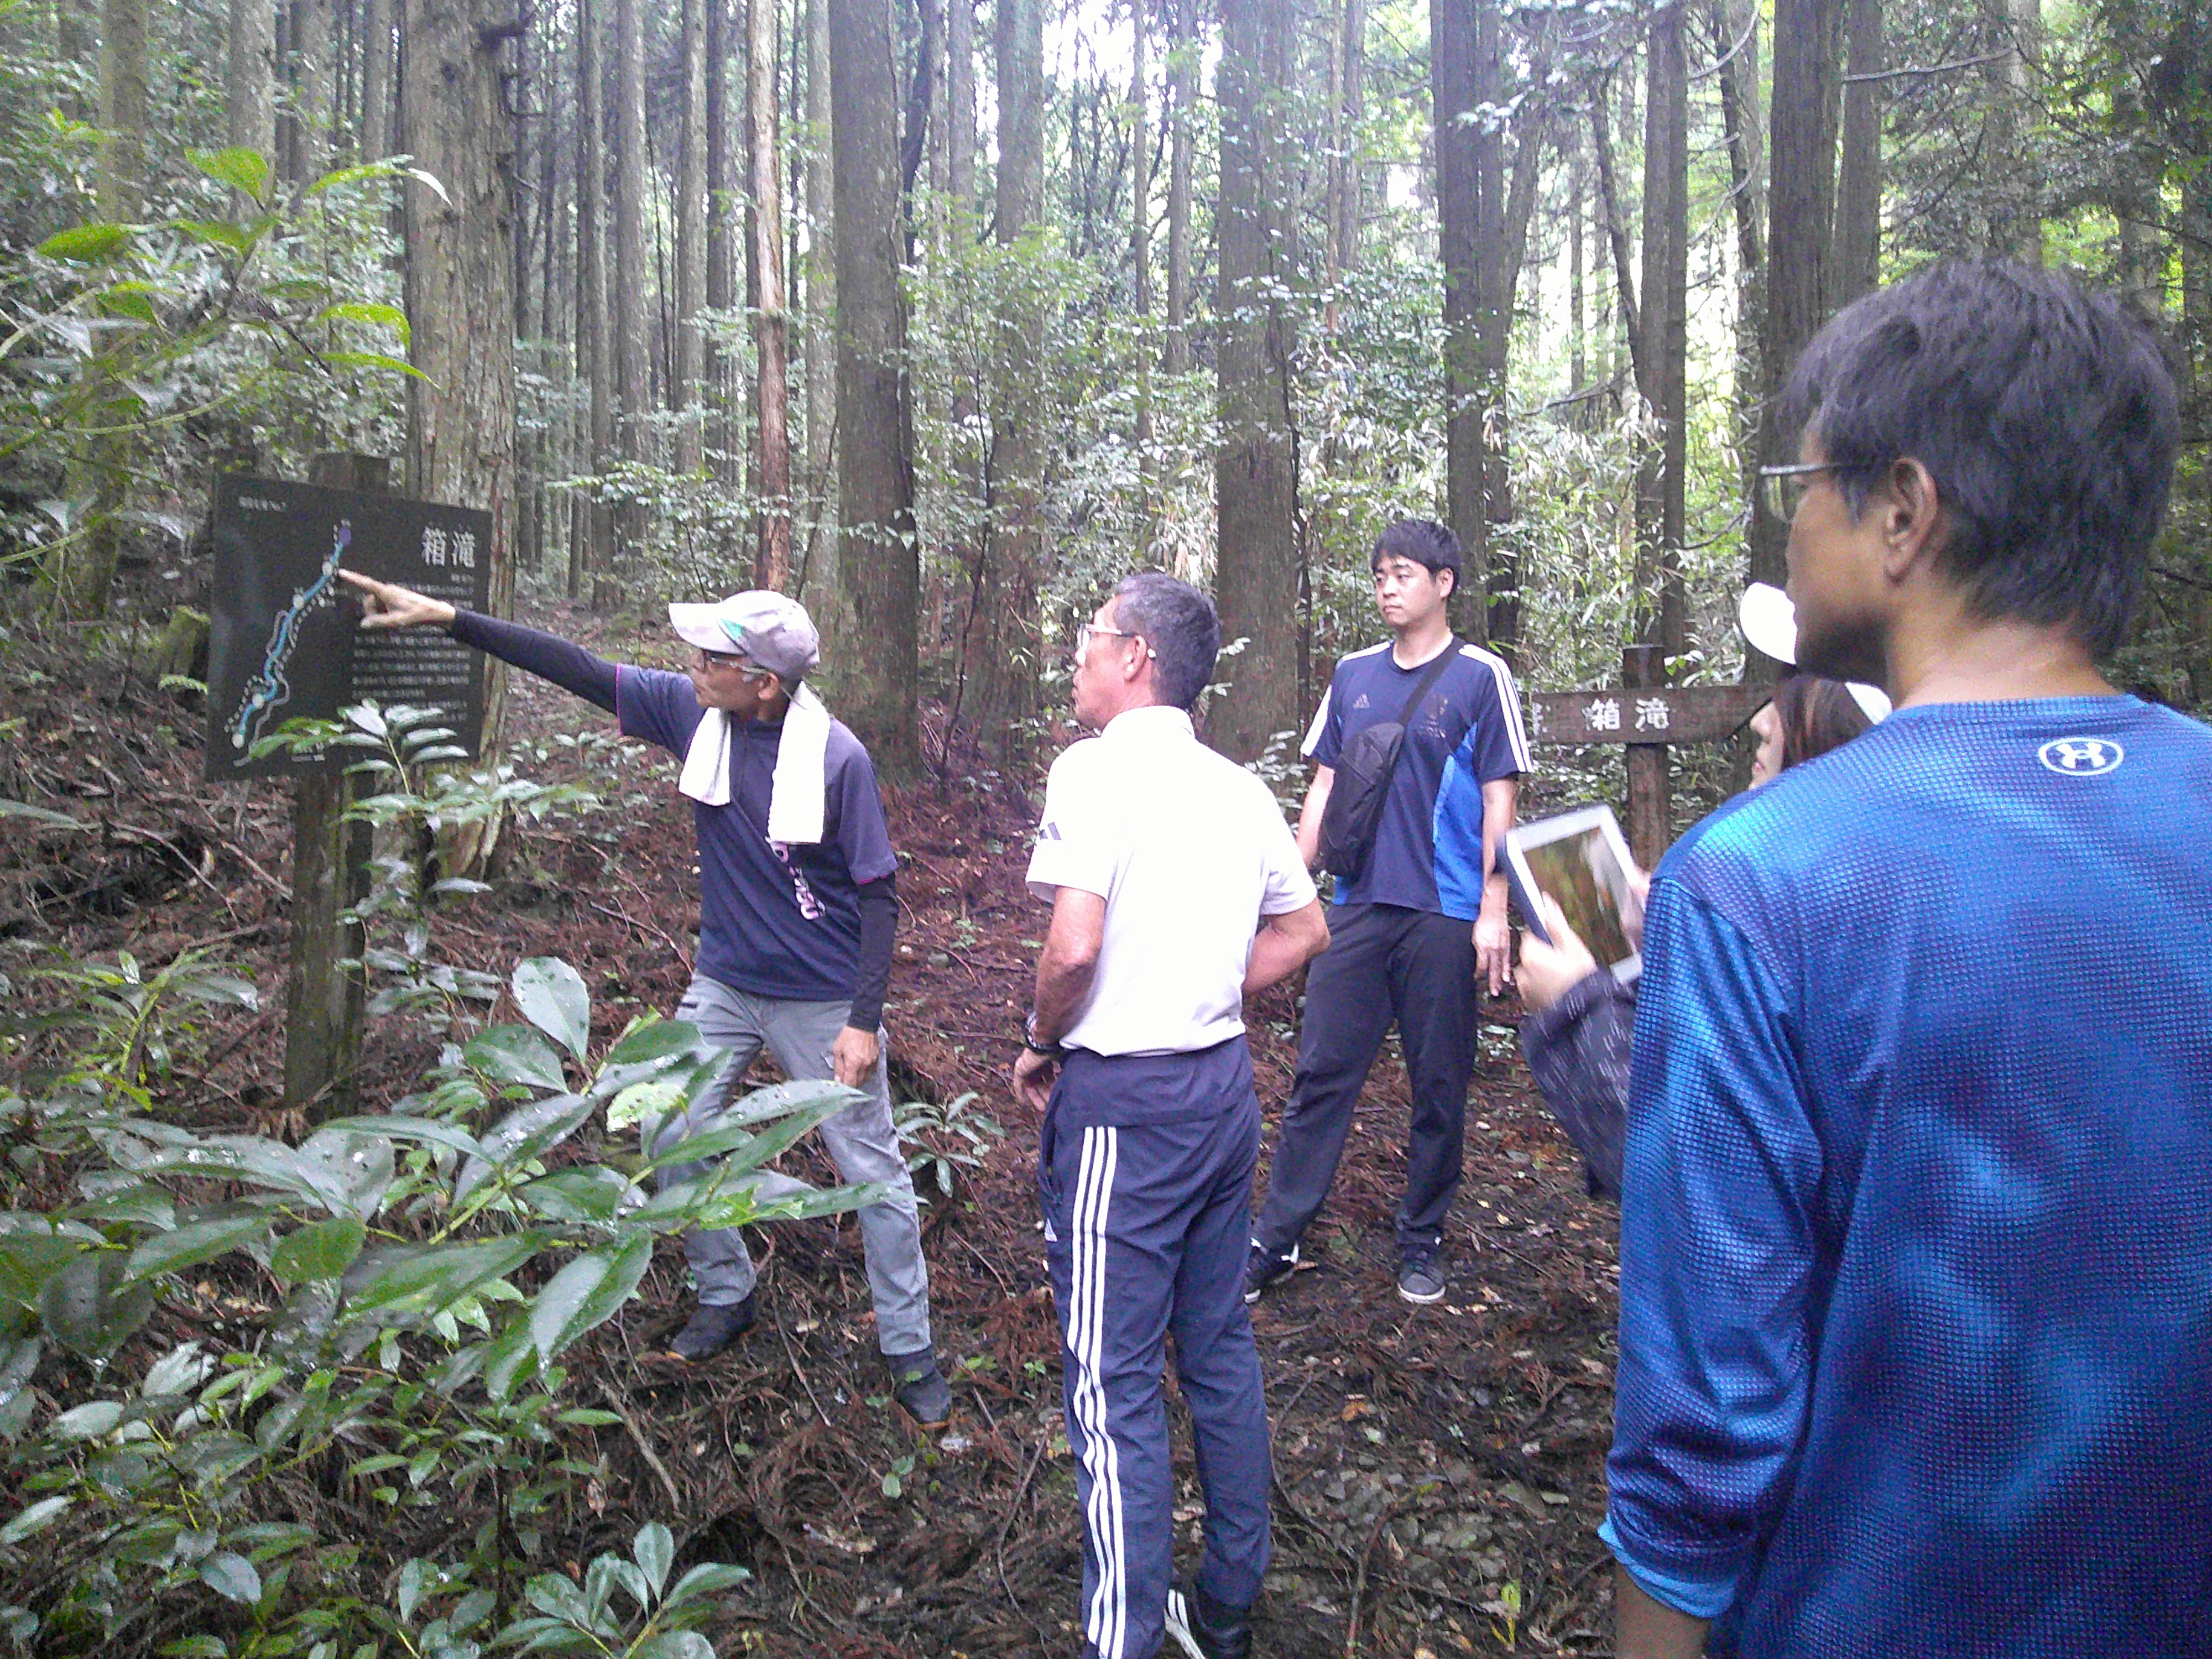職員研修「湯出地域理解」和紅茶づくりと箱滝へ
昨年度より地域理解のための職員研修と
して１８日（金）に２名の講師を招き地域の
産業及び名所巡りを実施しました。昨年に引
き続き地域の吉海様に案内いただき、「箱滝」
に行ってきました。とても透明度が高い清流
でありながらも滝壺に落ちる水の勢いに感動いたしました。これで７つの滝の５つを制覇いたしました。

また、坂口様を講師として、特産物の一つ「和紅茶」について学ぶと同時に実際に和紅茶づくりも行いました。茶葉を手でもみながら紅茶ができていく感覚や仕上げの乾燥の際に広がる紅茶の香りに心も体も癒やされました。 大変貴重な研修となり、今後児童の教育活動に活かしてまいります。
～ ８・９月の行事予定 ～
８月 ３ 日（日）ＰＴＡ行事（川遊び） ９月 ２日（火）委員会活動


２１日（木）七滝太鼓練習 ３日（水）全校朝会
２３日（土）湯の鶴鈴虫祭り ５日（金）全校集会
２８日（木）２学期始業式・大掃除 １０日（水）体重測定

１２日（金）租税教室
１７日（水）児童集会
２２日（月）クラブ活動

